2020年河北省第三届研究生数学建模竞赛

题 目 无人机侦听与反制中的规划与决策问题

摘 要：

本文研究了在不知道通信基站确切位置的情况下，旋翼无人机如何从起始位置出发，向前、后、左、右方向搜索前进以到达最佳侦听位置的问题，以及如何设置干扰机以反制旋翼无人机的问题：在不知无人机跳频图样或不知其调频周期和图样的情况下设计算法使干扰机反制无人机。基于这两个问题的解，本文还研究了将无人机迫降在可侦听区域外的发射功率最小，最靠近基站的干扰机设置。

针对问题1），我们分别利用贪心算法和粒子群优化算法给出了无人机最优航迹。这两种算法通过最大化和信号速率评价函数值来确定无人机搜索方向。

利用这两种算法进行航迹仿真，贪心算法收敛到最佳侦听点（即和信息速率函数值最大的点）的时间和得出的第一次进入可侦听区域的时间较短，因此我们认为它给出的航迹为较优结果。粒子群算法的结果不稳定，它的收敛时间和给出的第一次到达可侦听区域的时间依赖其本身惯性以及群体和自身学习因子的设置，此外，粒子群算法耗费计算时间较多。从实验结果对比两种算法，我们认为贪心算法更优，并利用贪心算法来计算问题3）中无人机的侦听搜索路线。

针对问题2）的第一小问，我们考虑对干扰机进行调频。在某时刻，若截获到NACK信号，即表示干扰机的信号频率和飞控信号的频率相同，保持频率不变，直至不能截获到NACK信号，接着重复前一操作：调频至截获NACK信号，保持频率不变，直至不能截获到NACK信号，如此继续直至一个周期，便可截获无人机的SOS信号，并得出飞控信号跳频图样。设 $i$ 时刻的飞控信号频率为 $f(i)$，则由周期 $T$ 已知可得 $f\left(i+T\right)=f(i)$，基于此结果，我们便可反制成功。问题2）的第二小问与第一小问的区别在于未知周期和飞控信号跳频图样。对于跳频图样，我们可以增大干扰机的可调频的频宽范围，保证飞控信号频率在干扰机的可调频的范围内即可；对于飞控信号周期的测定，可以利用无人机的NACK信号：当捕获到NACK信号的时候，保持干扰机信号频率不动，直至没有捕获到NACK信号为止，此时记录上一时刻 $T_{index1}$，便是为飞控信号保持这个频率的末点。保持频率不变，直至找到下一周期的这个频率的末点的时刻 $T_{index2}$ 即可。使 $T=T_{index2}-T_{index1}-1$，即为飞控信号的周期。接着，利用第一小问的解法便给出了第二小问的解。

针对问题3），我们利用问题2)的解法得到一组反制成功的时间。将得到的最大的反制时间 $tmax$ 向上取整可保证干扰成功。因为干扰器有信号衰减，因此干扰器的干扰有效范围也是一个圆域，其半径为 $R^{2}=\frac{P}{ρσ^{2}}-H^{2}$，其中 $P$ 为干扰机发射功率， $ρσ^{2}、H$ 为常数，且有 $R=\frac{d}{2}≥\frac{l_{0}*tmax}{2}$， $l_{0}$ 为无人机飞行速度。我们仅需要保证最大反制时间 $tmax$ 小于飞行器通过干扰器的有效圆域的时间即能保证反制成功。在锁定干扰器有效圆域之后，将干扰器放置在航迹上且尽量靠近可侦听区域（尽量离基站近）便可完成对无人机的反制。航迹有2种方向，因此需放置2个干扰器。这样，便能保证设置的干扰机发射功率尽量小且尽量靠近基站。

关键词：贪心算法、粒子群算法、周期信号拟合

# 1.问题背景与重述

## 1.1问题背景

旋翼无人机由于其灵活性、维护/改装成本低廉、起降场地要求相对较低、操作人员安全性好、“低小慢”不易被探测等特点，已被广泛应用于战场（如当今的中东战场）侦察、打击。旋翼无人机侦听是指旋翼无人机在并不知晓通信基站的确切位置的情况下，从起始位置出发，计划对已知数量 K 个通信基站进行搜索前进并同时侦听。旋翼无人机的反制是指旋翼无人机飞行中需保证飞控信号正常接收，飞控信号以跳频形式传输，即在不同时刻选择不同频率传输。如何对旋翼无人机进行反制也成为一个重要研究问题。

## 1.2问题重述与分析

旋翼无人机侦听：旋翼无人机从起始位置出发，计划对已知数量 K 个通信基站进行侦听，但是无人机并不知晓通信基站的确切位置，因此无人机需要搜索前进并同时侦听。旋翼无人机搜索前进的方向为前、后、左、右。旋翼无人机持续搜索以发现最佳的侦听位置（即和信号速率评价函数值最大的点），即通过决策前、后、左、右搜索方向，最大化长期折扣预期。当信噪比小于门限值时，信息不能正确译码，因此，由门限 可发现对于通信基站 k 存在一个不可被侦听的安全区域。

旋翼无人机的反制：旋翼无人机飞行中需保证飞控信号正常接收，飞控信号以跳频形式传输。若在飞控信号占据的时-频资源块（图中蓝色矩形部分）上出现干扰信号，且干扰信号功率与噪声功率 的比值高于门限 时，则无人机不能译码相应时-频资源块的飞控信号，要求重传飞控信号；如果一个周期的飞控信号都被干扰不能译码，无人机发出 sos信号，并自行降落。因此，反制旋翼无人机时，即使干扰机无跳频图样的先验信息，也可以通过不同时刻、频率上截获的 NACK 信号以及截获的 sos 信号调整干扰信号的发送频率、时刻，并判断反制成功。干扰信号在传播过程中会衰减。

问题一：建立包含旋翼无人机、通信基站、干扰机等的位置、航迹、信道、信号模型，对路径决策与规划问题建模，并推导求解问题的方法，在此基础上建立旋翼无人机完成侦听任务的航迹决策与规划算法，并解释算法参数选择。生成无人机搜索侦听的航迹图；结合建立的模型，指出旋翼无人机首次进入任一通信基站可被侦听区域的时间；研究平均和信息速率评价函数与时间的关系。算法设计的目标为：1. 旋翼无人机尽快进入基站的可被侦听区域；2. 平均和信息速率评价函数尽快收敛到较高数值。

针对问题一 我们采用了2种算法，第一种是通过贪心算法完成侦听任务的行及决策与规划。贪心算法在求解问题时，不从整体最优考虑，只考虑当前情况的局部最优,在做出贪心选择时采取迭代的方式,每进行一次选择,问题的规模都将会减小,这样每一步选择都可以得到一个局部最优解，从而得到一个全局相对较优的解。

第二种， 为粒子群算法，通过一次性放出30架无人机，根据自身惯性和群体以及自身的学习因子的影响，并限制其搜索路径为上下左右移动从而得到一个尽快进入可侦听区域的解决方案。

问题二：本题研究旋翼无人机反制，在不知具体跳频图样情况下设计算法使旋翼无人机迫降。如果干扰机未知跳频周期，仅知道每个跳频时刻飞控信号只在一个频率传输，试设计算法迫降无人机。说明算法参数取值选择，并讨论算法的收敛速度，并指出 20 次仿真时，平均迫降无人机的时间。

针对问题二 对于知道周期的情况，我们采用对干扰机的干扰信号频率进行调频的方法，通过截取NACK信号，来判断是否调频成功。对于未知周期和飞控信号频率的情况下，我们通过截取NACK信号的变化来获取周期，之后将干扰机的干扰信号频率的可调频宽度设为数倍的飞控信号频率宽度，即可根据已知周期的思路来做。

问题三：在问题一和问题二的基础上，仅知道每个跳频时刻飞控信号只在一个频率传输，已知3个基站的坐标，旋翼无人机随机从给定两个位置出发。研究 50 次仿真中，基站均不被侦听时，求解干扰机的功率、部署位置、部署数量。

针对问题三 我们通过第二题的仿真，将得到的最大的反制时间向上取整。因为干扰器和基站类似，因此干扰器的干扰有效范围也是一个圆域，我们仅需要保证最大反制时间小于飞行器通过干扰器的有效圆域的时间即能保证反制成功。

# 2.模型假设及符号说明

## 2.1模型假设

1. 旋翼无人机在侦听及巡航过程中不受除给定因素外其他因素影响。
2. 通信基站高度忽略不计，忽略天气对旋翼无人机的影响。
3. 旋翼无人机计划侦听 3 个通信基站，无人机仅知道需要侦听的基站数量，不知道基站的位置。
4. 无人机的飞控信号在跳频时，频率是保持不变的。

## 2.2符号说明

|  |  |
| --- | --- |
| **符号** | **说明** |
|  | 无人机起始水平坐标 |
|  | 无人机飞行高度 |
|  | 无人机飞行速度 |
| ,..., | K个通信基站位置 |
|  | t时刻无人机水平坐标 |
|  | 无人机与第k个基站之间距离 |
|  | 无人机收到第 k 个通信基站的信息速率评价函数 |
|  | 基站发送功率 |
|  | 第k个基站与无人机之间的信道功率增益 |
|  | 噪声功率 |
|  | 无人机侦听K 个通信基站所接受的和信息速率评价函数 |
|  | 最大化长期折扣预期 |
|  | 折扣因子 |
|  | 信息无法译码的信噪比门限 |
|  | 干扰信号功率/噪声功率 |

# 3.问题一的建模与求解

## 3.1解题思路

目前针国内外针对无人机的侦听与反制中的规划与决策问题提出了许多规划算法，都是基于现有优化算法：传统经典算法如统计归纳法、动态规划法、贪心算法等算法，现代智能算法如蚁群算法、粒子群算法，遗传算法及其改进算法等。

本题本组采用两种算法并对比，分别是贪心算法和粒子群算法。

## 3.1.1贪心算法

对于无人机每一步的航迹，用如下程序框图的思路：

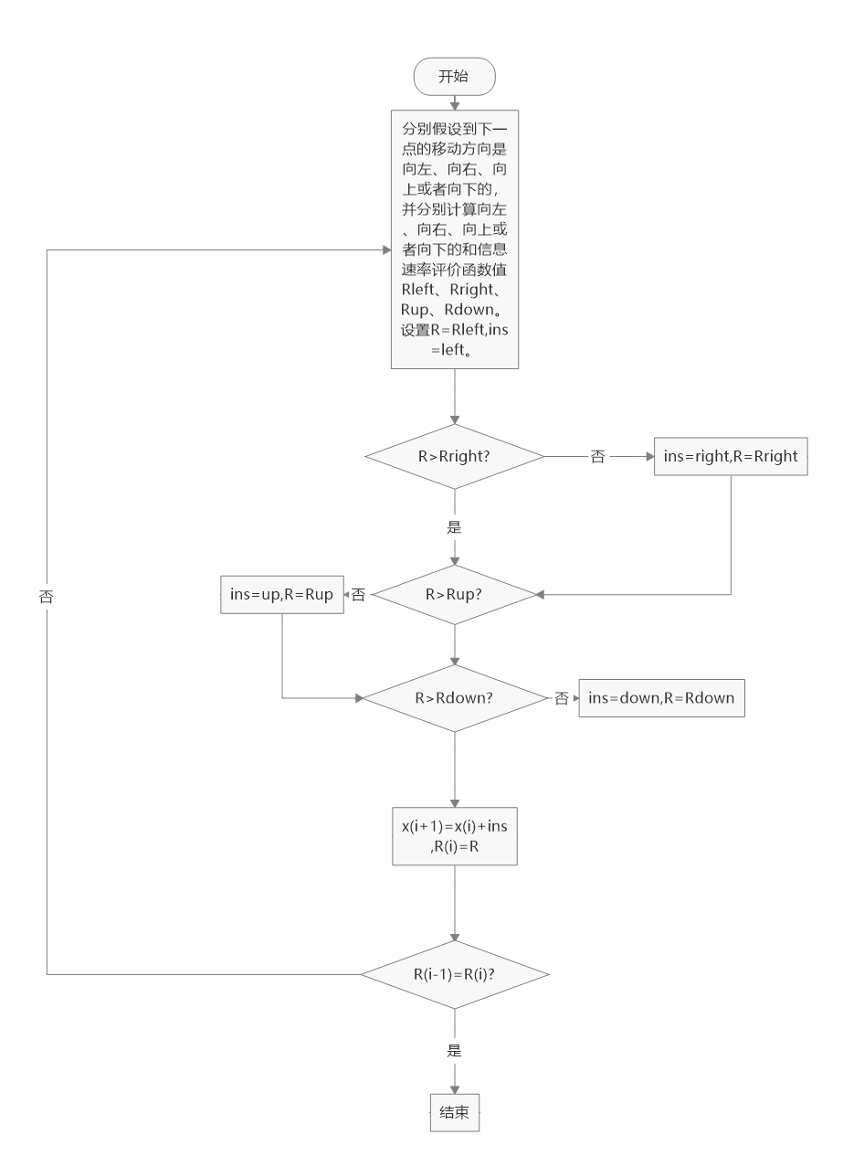

图表 3.1 贪心算法流程图

然后根据结束的时候的 $i$ 值，再根据 $i*单次搜索时间t$，即可知道其到达最佳侦听点（即和信号速率评价函数值最大的点）时候的时间。

对于门限值，有临界点 $\frac{Ph_{k}}{σ^{2}}=ρ_{1}$，此时可以求出以各个基站为圆心的可侦听区域的区域半径 $R_{safe}$，然后计算并判断每一次是否 $R_{safe}≥distance\left(x\left(i\right),\left(a_{i},b_{i}\right)\right)$，即航迹点到三个基站的距离是否是小于等于可侦听区域的半径。如果小于，则记录此时的搜索次数，乘以单次搜索时间便是第一次进入可侦听区域的时间。

## 3.1.2粒子群算法

我们打算尝试第二种算法，粒子群算法，一次性放出30架无人机，初始位置为初始点 $(100,100)$，速度为随机取上下左右4个方向，速率保持在 $l_{0}$。然后根据粒子群算法，获取无人机的航迹。

粒子群算法核心计算部分为：

$$v(k)=wv(k-1)+c_{1}r_{1}(pbest-x(k-1))+c_{2}r_{2}(gbest-x(k-1))$$

$$x(k+1)=x(k)+v(k)$$

其中w为惯性因子， $c_{1}$ 和 $c_{2}$ 分别代表个体学习因子和群体学习因子， $r_{1}$ 和 $r_{2}$ 分别为开区间 $(0,1)$ 之间的随机数。

流程图如下所示：

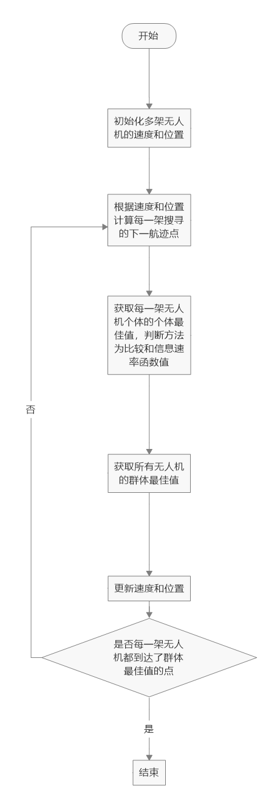

图表 3.2 粒子群优化算法流程图

其中，v(k)和x(k)分别代表移动方向和个体位置。而个体历史最佳值（（即个体曾到达过的和信号速率评价函数值最大的点）和群体历史最佳（即整个群体中曾经到达的和信号速率评价函数值最大的点）的方法为通过比较该点的和信号速率函数值来迭代。且因为限制了无人机搜索方向仅为上下左右，因此需对得到的v(k)进行变换，从而确定搜索方向。因为v(k)是一个向量，因此可以通过比较横纵坐标和正负号来判断其方向更偏向于上下左右的哪一方。

变换方法如下：

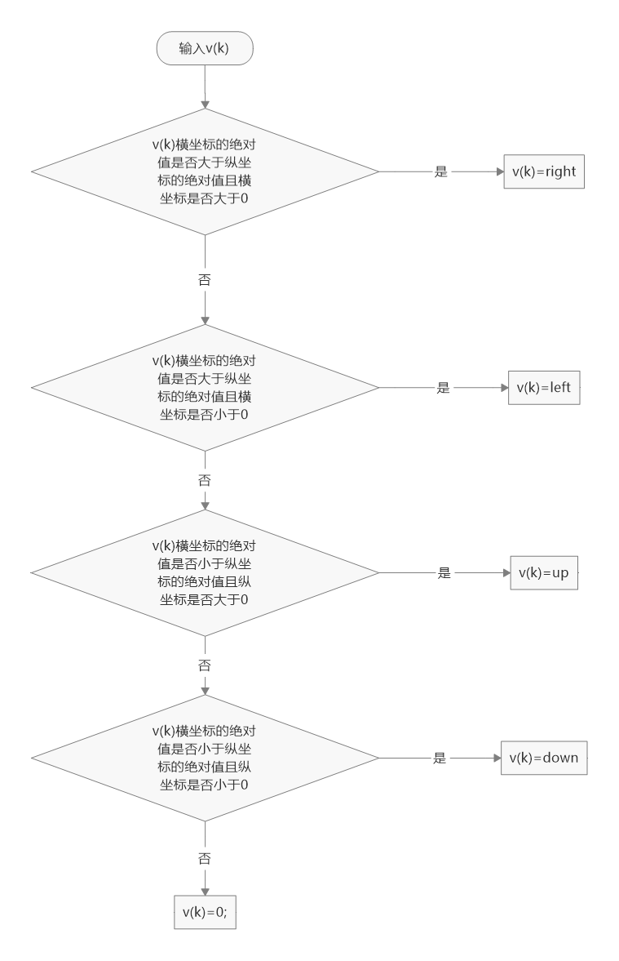

图表 3.3 变换直接求得的粒子群算法的速度值使其满足约束条件流程图

这样，便能满足题设的搜索方向为上下左右，并找寻有着最好的和信息速率函数值的点。

同样，对于粒子群算法，仍然有着接收信号的门限值，其中临界点 $\frac{Ph_{k}}{σ^{2}}=ρ_{1}$，此时可以求出以各个基站为圆心的可侦听区域的区域半径 $R_{safe}$，计算并判断每一次是否 $R_{safe}≥distance\left(x\left(i\right),\left(a_{i},b_{i}\right)\right)$，即航迹点到三个基站的距离是否是小于等于可侦听区域的半径。如果小于，则记录此时的搜索次数，乘以单次搜索时间便是第一次进入可侦听区域的时间。

## 3.2模型构建

## 3.2.1贪心算法

设定无人机飞行高度，单次搜索时间 $t=0.5s$

无人机飞行速率 $l_{0}=10m/s$ 功率，噪声功率，门限值，，定义搜索次数上限（实际上可能在达到搜索上限之前找到了最佳点）

编写程序，设置参数：无人机飞行速度 $l_{0}=10m/s$，单次搜索时间 $t=0.5s$，然后计算出航迹图，得到如图所示的图像：

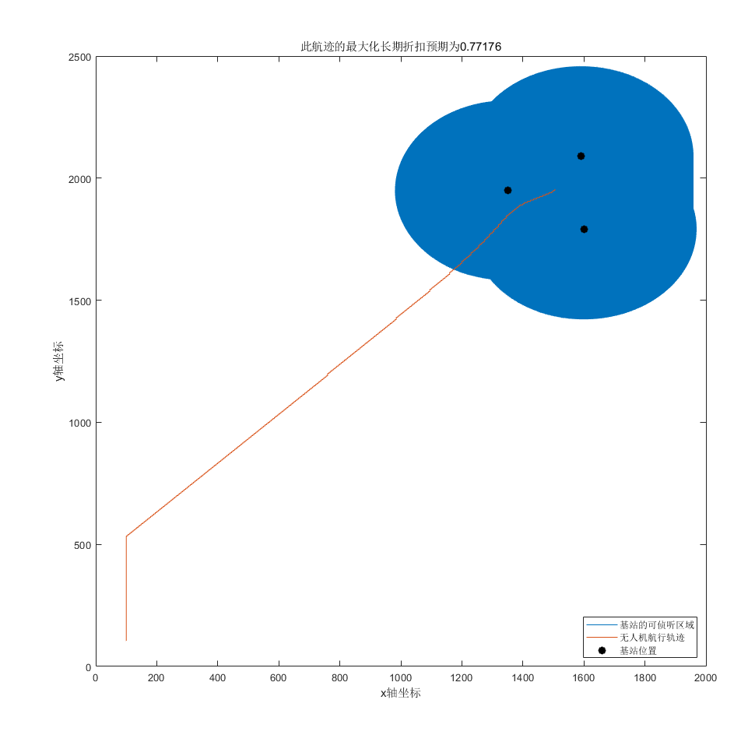

图表 3.4 贪心算法下的无人机搜索侦听的航迹图

并得到：

第一次进入可侦听区域的时间为:260.5(s)，

到达最佳侦听点的时刻为:326(s)。

## 3.2.2粒子群算法

设定无人机飞行高度，单次搜索时间 $t=0.5s$，无人机数量 $drone=30$。

无人机飞行速率 $l_{0}=10m/s$ 功率，噪声功率，门限值，，定义搜索次数上限（实际上可能在达到搜索上限之前找到了最佳点）。

设置粒子群算法参数为 $w=0.8$， $c1=1.49445$， $c2=1.49445$。

编写程序，设置参数：无人机飞行速度 $l_{0}=10m/s$，单次搜索时间 $t=0.5s$，然后计算出航迹图，得到如图所示的图像：

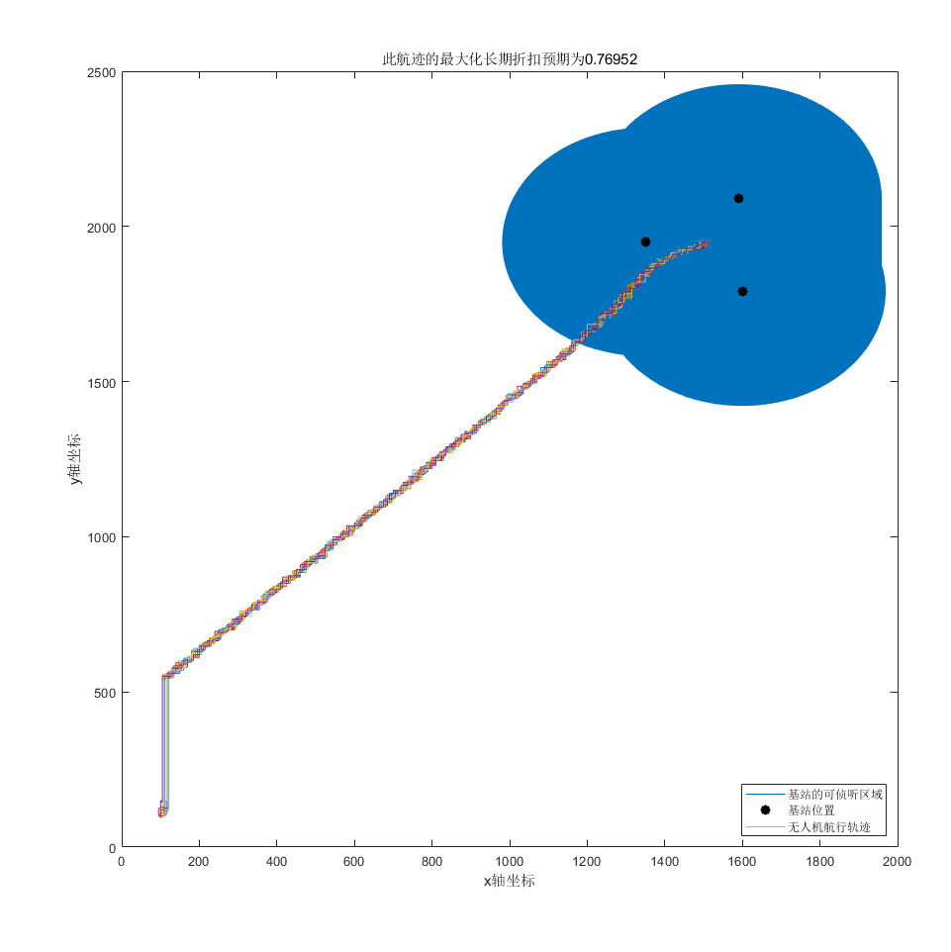

图表 3.5 粒子群算法下，30架无人机的搜索侦听航迹图

并得到：

第一次进入可侦听区域的时间为:261.5(s)

到达最佳侦听点的时刻为:328(s)

## 3.2.3对比两种算法

通过对比两种算法，可以发现贪心算法的最大化长期折扣预期结果是比较好的，且第一次进入可侦听区域的时间和到达最佳侦听点的时间相较于粒子群算法都要优一些。

当无人机到达最佳侦听点的时候，即是和信息速率函数收敛的时候，此后如果再移动，也只是在这个点的和信息速率函数值向下波动。

经过最终比较，最终本题打算采用贪心算法的航迹作为无人机的最终航迹路线。

# 4.问题二的建模与求解

## 4.1解题思路

4.1.1若已知周期和跳频频率大小

若干扰机已知无人机飞控信号跳频频率以及跳频周期，但不知具体跳频图样，迫降旋翼无人机的方法为：设置干扰机采样频率及最大采样时间，在干扰时间内通过调整干扰机频率来寻找无人机飞控跳频频率，干扰机干扰信号功率与噪声功率 的比值高于门限 (约为 5 dB)时，无人机发出 NACK（重传请求）信号，即无人机受到干扰，此时干扰机干扰频率即为无人机的飞控频率。这样便可设置下一个周期的此时间点也为该频率，即 $f\left(i+T\right)=f(i)$。若保持对一个周期内的飞控信号的跳频时刻对其干扰，无人机即发出SOS信号并自行降落，此时对无人机反制成功。

即以下流程图所示：

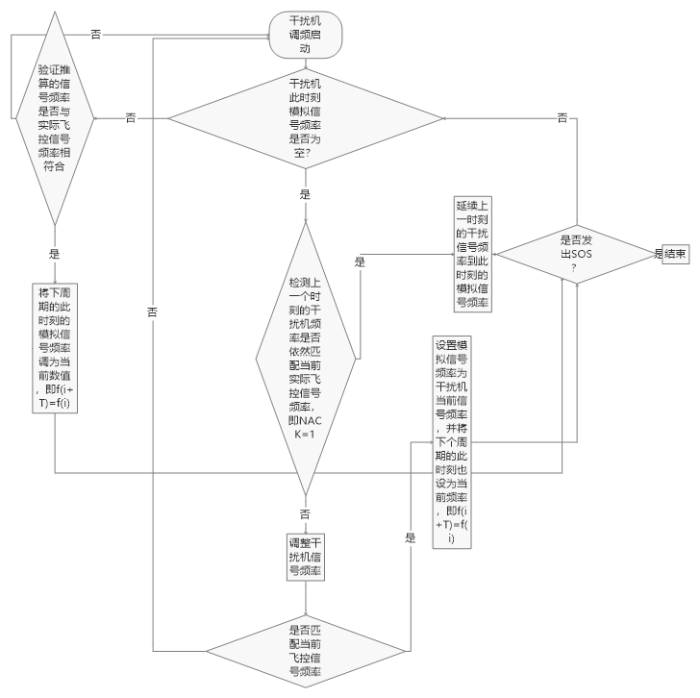

图表 4.1已知周期和跳频频率的情况下，推测飞控信号跳频图样流程图

4.1.2若仅知道跳频时飞控信号频率是不变的

若干扰机未知无人机飞控信号跳频周期，仅知道每个跳频时刻飞控信号只在一个频率传输，设置干扰机采样/跳频频率及可调频率频宽，当无人机发出NACK（重传信号）时，记录下当前干扰信号频率，保持干扰机干扰信号频率不变。当不能捕获到NACK信号的时候，记录上一个采样点，即最后一点能够接收到NACK信号的时刻为，同样保持干扰机干扰信号频率不变，当干扰机接收到下一次NACK（重传信号）的结束时候记录，此时记为，此时取 $t_{n}-t_{m}-1$ 为模拟的跳频周期。此时，通过前述问题的求解方法即可求得在一个周期内飞控信号并对无人机进行成功反制。

其中，周期的推定如以下流程图所示：

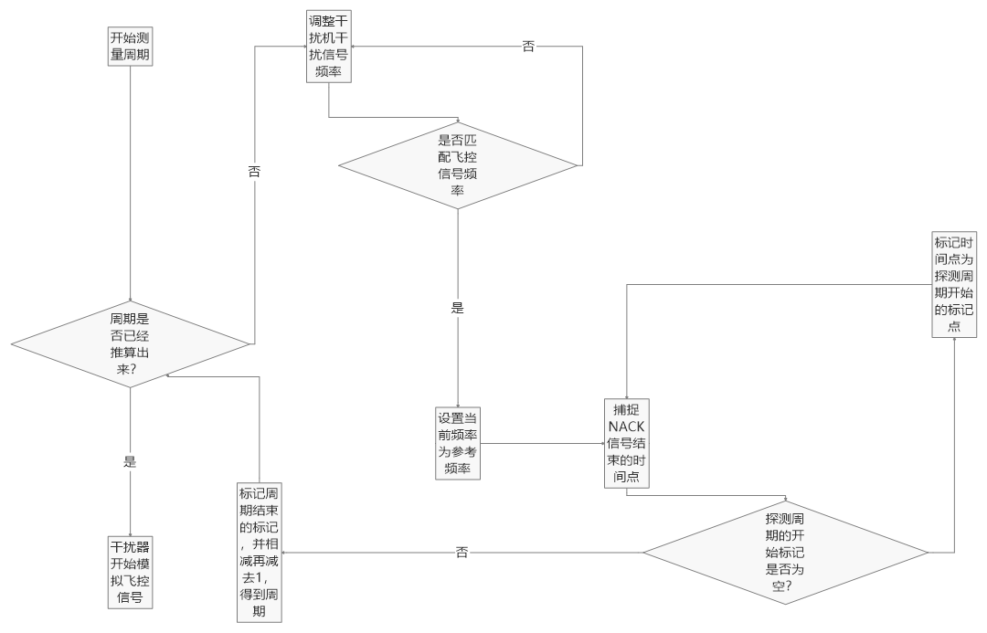

图表 4.2 在未知周期仅知道跳频时保持同一个频率的情况下，获取周期的流程图

在推算出飞控信号跳频周期之后，便可用4.1.1的思路继续，至于干扰机的可调频频宽，设置为数倍的无人机飞控信号频宽即可。

## 4.2模型构建

### 4.2.1 已知调频周期

由于干扰机开始干扰无人机时的时间节点是未知的，即并不能知道无人机是哪一个时刻进入干扰机的干扰范围的，因此对无人机的飞控信号的开始干扰的时候的时刻是未知的。因此需要在时间上加上一个随机的相位差来实现。

首先定义相关变量及参数：一个周期内无人机的飞控信号频率 $raw=[5,1,4,2,3,6]$，通过在t时刻加上一个随机数 $phase$ 来实现无人机飞控信号相位差，定义无人机每秒钟跳频频率 $freq=217$，飞控信号一个周期内跳频次数 $num=6$，设置干扰机调频/采样频率 $samp_freq=1000$，干扰机最大采样时间 $samp_t=100$，最大采样次数 $max=samp_freq*samp_t$，干扰机信号频率矩阵 $f_simu=zeros(max,1)$，设置无人机飞控信号频率矩阵 $f_real=zeros(max,1)$，一个飞控信号周期的采样次数 $T=⌊num*samp_freq/freq⌋$，一次跳频区间的采样次数 $T0=⌊samp_freq/freq⌋$，初始化发出NACK信号次数 $nack_count=0$，初始化NACK信号的位置 $nack_index=1$，初始化发出NACK信号时的频率 $nack_freq=0$。

构造发出NACK信号的函数，发出SOS信号的函数以及能够返回实时的飞控信号频率的函数。

编写程序，设置干扰机调频/采样频率 $samp_freq=1000$，结果如下图所示：

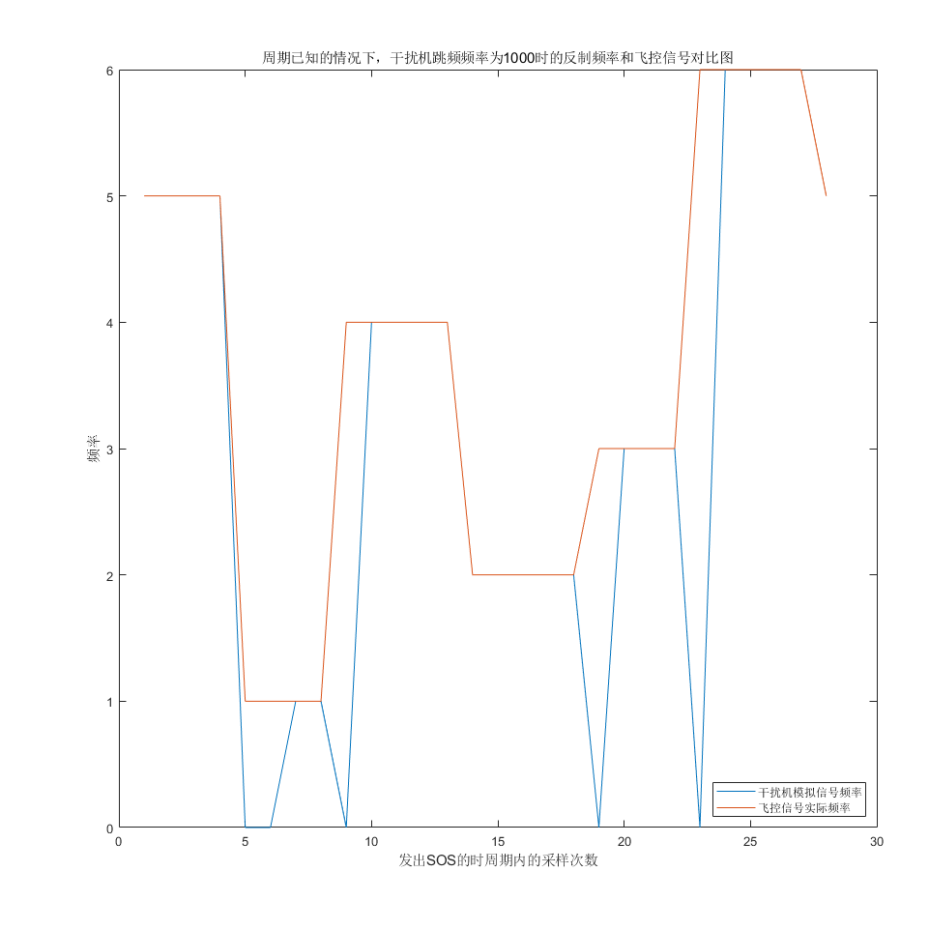

图表 4.3周期已知的情况下，干扰机跳频/采样频率为1000时，无人机发出SOS时的哪一个周期的图样

反制成功所花费的时间为:0.138秒。

调整参数，设置干扰机调频/采样频率 $samp_freq=2000$，仿真结果如下图所示：

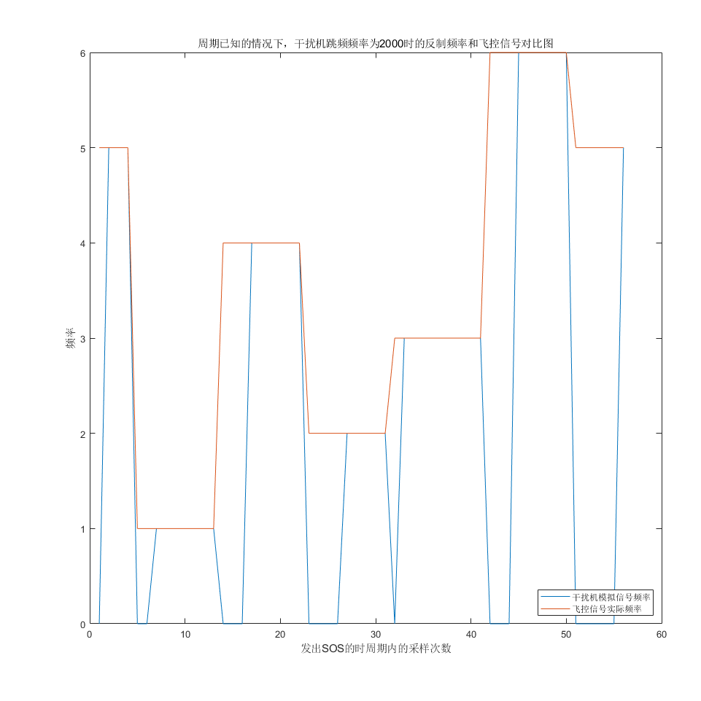

图表 4.4 周期已知的情况下，干扰机跳频/采样频率为2000时，无人机发出SOS时的哪一个周期的图样

此参数下，反制成功所花费的时间为:0.029(s)。可以看出来明显短了很多。

将两种参数，各仿真20次，取平均值，表格如下所示：

|  |  |  |
| --- | --- | --- |
| 调频频率 | 1000 | 2000 |
| 1 | 0.064 | 0.027 |
| 2 | 0.138 | 0.0255 |
| 3 | 0.059 | 0.0235 |
| 4 | 0.111 | 0.0275 |
| 5 | 0.072 | 0.028 |
| 6 | 0.086 | 0.0285 |
| 7 | 0.085 | 0.0275 |
| 8 | 0.072 | 0.028 |
| 9 | 0.078 | 0.024 |
| 10 | 0.123 | 0.0295 |
| 11 | 0.055 | 0.0295 |
| 12 | 0.088 | 0.0285 |
| 13 | 0.073 | 0.0245 |
| 14 | 0.094 | 0.025 |
| 15 | 0.082 | 0.03 |
| 16 | 0.066 | 0.031 |
| 17 | 0.079 | 0.0285 |
| 18 | 0.078 | 0.032 |
| 19 | 0.077 | 0.0285 |
| 20 | 0.049 | 0.03 |
| 平均时间 | 0.08145 | 0.027825 |

图表 4.5 仿真20次的反制无人机所花时间表以及平均时间

可以发现，平均时间而言，干扰器调频频率越大，则反制时间越短，即收敛越快。

### 4.2.2 未知跳频周期

由前面所写的解题思路，因为飞控信号频率周期未知，因此首先需要求得周期，然后即可根据之前一问的算法做下去。

首先定义相关变量及参数：一个周期内无人机的飞控信号频率 $raw=[5,1,4,2,3,6]$，通过随机数 $phase$ 来实现无人机飞控信号相位差，定义无人机每秒钟跳频频率 $freq=217$，飞控信号一个周期内跳频次数 $num=6$，定义干扰机可调频宽度 $freq_num=2*num$，定义干扰机的调频次序 $f=1:1:freq_num$，设置干扰机采样频率 $samp_freq=1000$，干扰机最大采样时间 $samp_t=100$，最大采样次数 $max=samp_freq*samp_t$，干扰机信号频率矩阵 $f_simu=zeros(max,1)$，设置无人机飞控信号频率矩阵 $f_real=zeros(max,1)$，一个飞控信号周期的采样次数 $T=⌊num*samp_freq/freq⌋$，一次跳频区间的采样次数 $T0=⌊samp_freq/ freq⌋$，初始化干扰机探测的飞控信号周期频率 $T_simu=0$，初始化干扰机探测周期时的参考频率 $T_f=0$，初始化干扰机探测飞控信号周期的开始时刻标记 $T_index1=0$，初始化干扰机探测飞控信号周期的结束标记 $T_index2=0$，初始化迭代器 $j=1$，初始化发出NACK信号次数 $nack_count=0$，初始化NACK信号的位置 $nack_index=1$，初始化发出NACK信号时的频率 $nack_freq=0$。

构造发出NACK信号的函数，发出SOS信号的函数以及能够返回实时的飞控信号频率的函数。

编写程序，设置干扰机调频/采样频率 $samp_freq=1000$，设置干扰器的可调频的频宽为2倍于飞控信号频宽。

结果如下图所示：

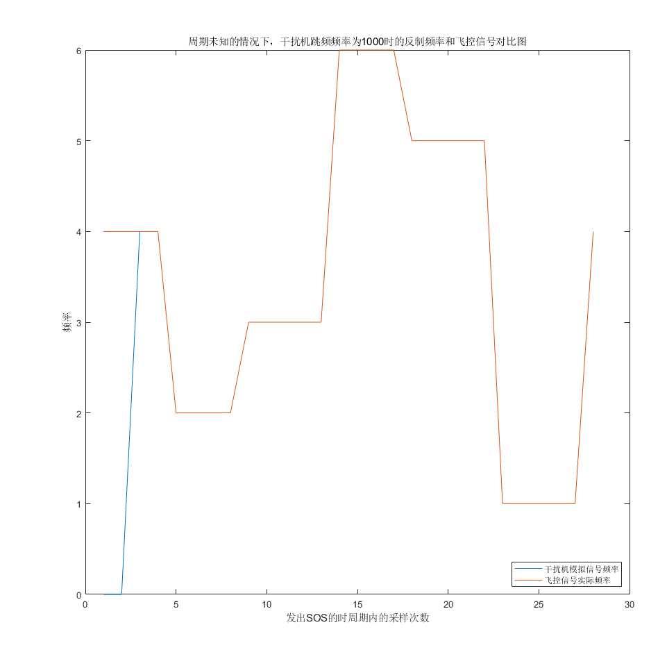

图表 4.6 周期未知的情况下，干扰机跳频/采样频率为1000时，无人机发出SOS时的哪一个周期的图样

在调频频率为1000的情况下，此时反制成功所花费的时间为:0.224(s)。

调整参数，设置干扰机调频/采样频率 $samp_freq=2000$，仿真结果如下图所示：

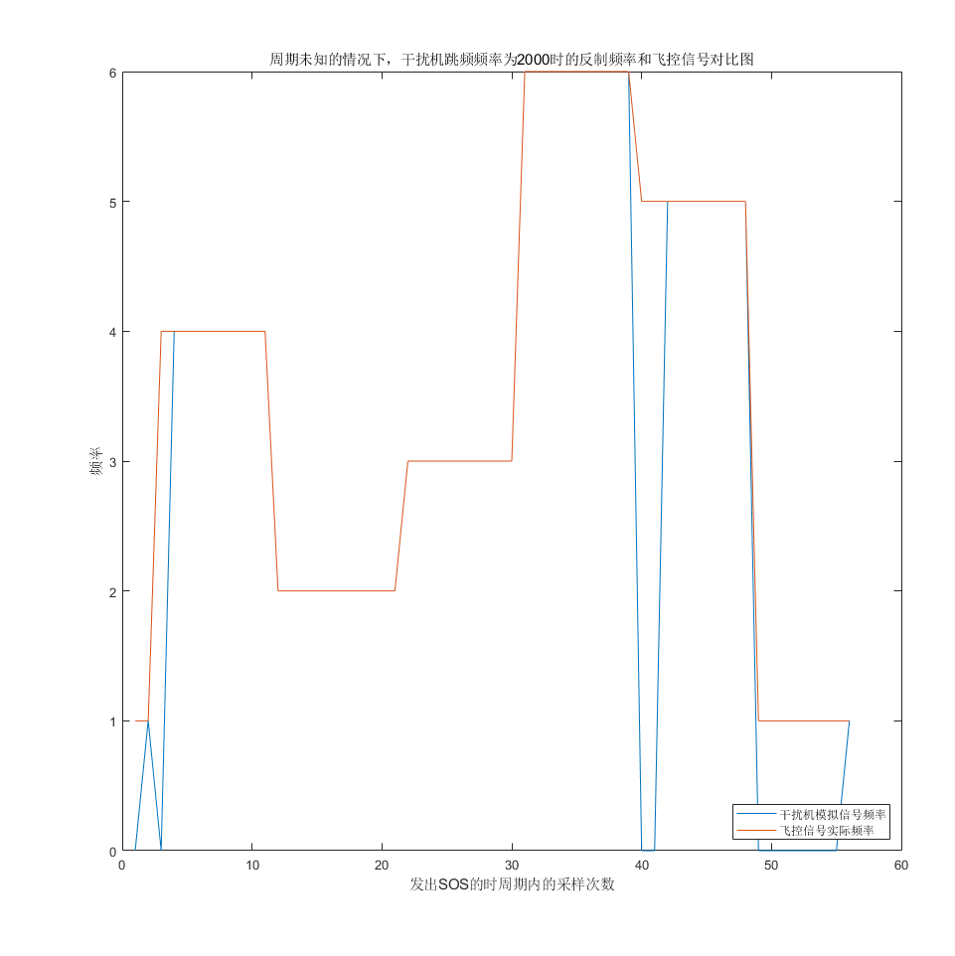

图表 4.7 周期未知的情况下，干扰机跳频/采样频率为2000时，无人机发出SOS时的哪一个周期的图样

此参数下，反制成功所花费的时间为:0.1395。和周期已知的时候的情况一样，时间缩短了近一倍。

将两种参数的模型各仿真20次，并取平均值；然后将干扰器可调频频宽设为和飞控信号频率频宽同样的宽度，再各仿真20次，取平均值，得到如下表格：

|  |  |  |  |  |
| --- | --- | --- | --- | --- |
| 调频频率/可调频频宽 | 1000/1倍频宽 | 1000/2倍频宽 | 2000/1倍频宽 | 2000/2倍频宽 |
| 1 | 0.111000 | 0.135000 | 0.062000 | 0.084000 |
| 2 | 0.105000 | 0.121000 | 0.060500 | 0.123000 |
| 3 | 0.093000 | 0.149000 | 0.061500 | 0.109500 |
| 4 | 0.105000 | 0.232000 | 0.061500 | 0.157500 |
| 5 | 0.080000 | 0.172000 | 0.059500 | 0.201000 |
| 6 | 0.088000 | 0.910000 | 0.063000 | 0.111000 |
| 7 | 0.132000 | 1.010000 | 0.056000 | 0.116000 |
| 8 | 0.082000 | 0.146000 | 0.059000 | 0.118500 |
| 9 | 0.101000 | 0.193000 | 0.060500 | 0.133500 |
| 10 | 0.085000 | 0.127000 | 0.060500 | 0.158000 |
| 11 | 0.182000 | 0.194000 | 0.061000 | 0.108000 |
| 12 | 0.089000 | 0.195000 | 0.060000 | 0.128000 |
| 13 | 0.109000 | 0.188000 | 0.060500 | 0.108500 |
| 14 | 0.120000 | 0.520000 | 0.058500 | 0.126500 |
| 15 | 0.081000 | 0.305000 | 0.061500 | 0.107500 |
| 16 | 0.139000 | 0.139000 | 0.061500 | 0.167500 |
| 17 | 0.124000 | 0.156000 | 0.061500 | 0.120000 |
| 18 | 0.081000 | 0.128000 | 0.054000 | 0.121500 |
| 19 | 0.113000 | 0.196000 | 0.061500 | 0.117000 |
| 20 | 0.092000 | 0.909000 | 0.058000 | 0.108000 |
| 平均时间 | 0.105600 | 0.306250 | 0.060100 | 0.126225 |

图表 4.8 不同参数下各仿真20次的时间结果表及其平均时间

对比第一问，可以发现类似的结论：平均时间而言，干扰器调频频率越大，则反制时间越短，即算法收敛越快。

并且可以由平均时间的数值明显的看出，可调频的频宽和时间存在明显的线性关系，可调频的频率频宽越大，时间就越长，且倍数大概是相同的。

# 5.问题三的建模与求解

## 5.1解题思路

在第二问中根据仿真结果可以得出一个最大的反制时间，将此时间向上取整。干扰机因为和基站一样存在信号衰减，因此其有效干扰区域也和基站一样是一个圆域。因此只要能够保证无人机经过有效干扰圆域的时间，大于第二问中仿真得到的最大的反制时间向上取整即可。

根据旋翼无人机的水平飞行速度 $l_{0}$ 及最大反制时间 $t$ 得出有效的干扰圆域直径 $d（d=l_{0}*t）$，得到了直径之后便可以反推出发送功率大小：

由于有临界值 $\frac{Ph_{k}}{σ^{2}}=ρ_{2}$，其中 $h_{k}=\frac{1}{H^{2}+R^{2}}$

变换一下，即可得到 $P=ρ_{2}σ^{2}(R^{2}+H^{2})$， $R=d/2$。此时若d取最小值，对应的P也为最小功率。

将干扰机部署在无人机航迹上尽量与可侦听区域相切的位置。由于起始点是随机的2种，且是满足和可侦听区域的等效中心相对称的。所以需要部署2个干扰机，功率为上述的P。

## 5.2模型构建

根据第一题的分析，因为贪心算法的收敛到最佳可侦听的点的时间以及第一次到达可侦听区域的时间都要优于粒子群算法，因此，取贪心算法的航迹作为本题的无人机的飞行轨迹。此时，仅需要部署2个干扰机，且干扰功率可根据 $P=ρ_{2}σ^{2}(R^{2}+H^{2})$， $R=d/2$ 来推算出。

设置无人机单次搜索时间为跳频频率，即为 $1/217$。设无人机飞行高度 $H=150$、

设置无人机飞行速度 $l_{0}=10m/s$、设置基站发送功率为10w。

根据第二问的仿真结果，取最长的反制时间1.01秒，并向上取整，得到 $tmax=2$，便可得出对应的干扰器的有效干扰半径 $r_jammer=tmax*l_{0}/2$，然后根据上面的公式，可以得到干扰器发射功率 $P_jammer=(H^{2}+{r_jammer}^{2})*ρ_{2}*σ^{2}$。

布置干扰机的位置，确保干扰器在航迹上，且离可侦听区域（即离基站）足够近。因此可以根据第一问贪心算法下的航迹图，将2个干扰器分别置于 $(1168,1619)、(1878,2333)$。

编写程序，设置干扰器采样/调频频率为1000，可调频频宽为2倍于无人机飞控信号频宽。得到如下图像：

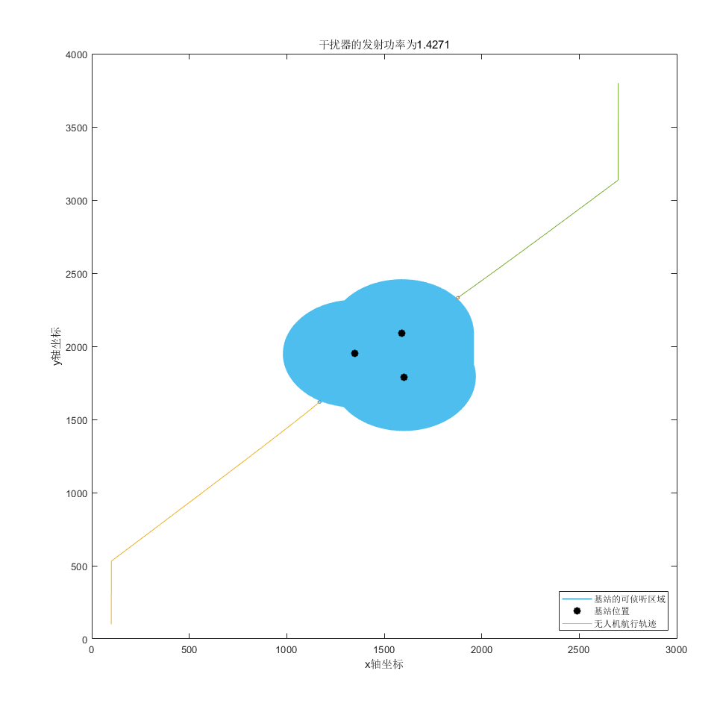

图表 5.1 反制2种方向上的无人机的航迹图

两种无人机飞行航迹都能被截停下来，此时发射功率为1.4271。我们将图片的两端截停图像放大，如下图所示：

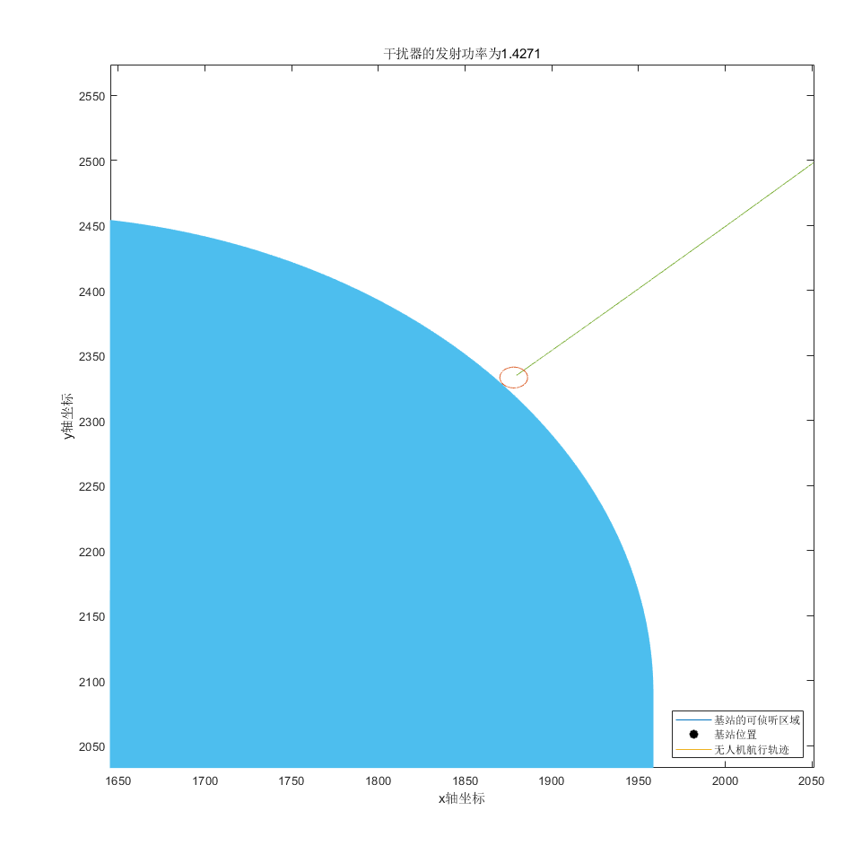

图表 5.2 干扰器1处反制无人机放大图

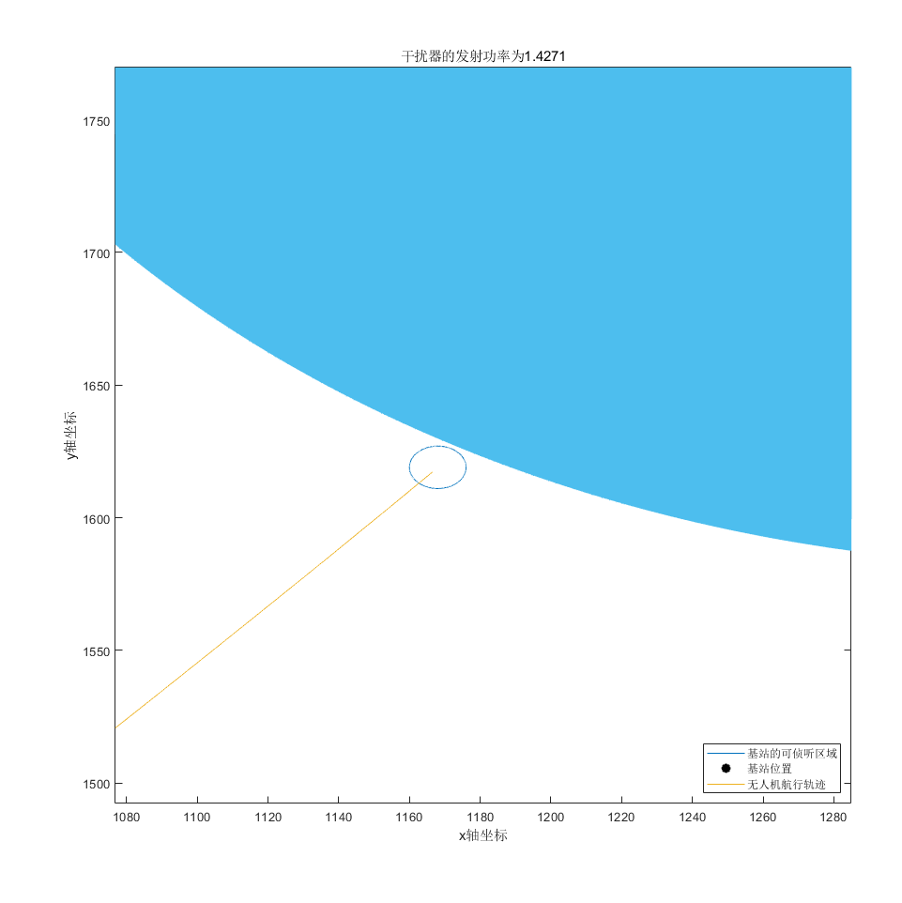

图表 5.3 干扰器2处反制无人机放大图

由图可以判断，确实在此设置（$P=1.4271、干扰器位置分别为(1168,1619)、(1878,2333)$）下，能够在可侦听范围外成功反制无人机。保留此参数，并进行仿真50次。将截停无人机的时刻列表，如下表所示：

|  |  |  |  |  |
| --- | --- | --- | --- | --- |
| 第1~10次 | 第11-20次 | 第21-30次 | 第31-40次 | 第41-50次 |
| 228.4885 | 258.2903 | 228.4885 | 228.4885 | 258.2903 |
| 228.4885 | 258.2903 | 228.4885 | 258.2903 | 228.4885 |
| 228.4885 | 258.2903 | 228.4885 | 258.2903 | 228.4885 |
| 258.2903 | 258.2903 | 258.2903 | 258.2903 | 258.2903 |
| 258.2903 | 228.4885 | 258.2903 | 258.2903 | 228.4885 |
| 228.4885 | 258.2903 | 258.2903 | 258.2903 | 258.2903 |
| 228.4885 | 258.2903 | 258.2903 | 258.2903 | 258.2903 |
| 258.2903 | 258.2903 | 258.2903 | 258.2903 | 258.2903 |
| 228.4885 | 228.4885 | 228.4885 | 228.4885 | 228.4885 |
| 228.4885 | 258.2903 | 228.4885 | 228.4885 | 228.4885 |

图表 5.4 50次仿真结果下的被反制时的所花的时间表

由第一题可知，贪心算法下，将第一题的无人机参数改为和本题一样，即无人机单次搜索时间为周期 $1/217$，无人机飞行速度为 $10m/s$。得到第一次进入可侦听区域的时间为 $260.0783$ (s)，对比表中的数值便可发现，50次仿真中的时刻全都是小于该时刻的。因此该反制是成功的。

# 参考文献

1. 侯志荣, 吕振肃. 基于 MATLAB 的粒子群优化算法及其应用[J]. 计算机仿真, 2003, 20(10): 68-70.

# 附录

Matlab程序共计7个，分别如下所示：

%t1.m 第一题贪心算法的程序代码

clear all;

clc;

global H;

global P;

global sig2;

global K;

global pos

%设置基本常量

H=150;%设置无人机飞行高度H,(m)

l0=10;%设置无人机飞行速度l0,(m/s)

P=10;%设置基站发送功率,(W)

sig2=2*1E-5;%设置噪声功率σ2 = 2×10-5,(w)

rho=3.1623;%设置门限ρ1，ρ2

max=100000;%定义搜索次数上限（实际上可能早就早于达到搜索上限之前找到了最佳点）

t=0.5;%定义单次搜索时间

left=[-l0*t,0];

right=[l0*t,0];

up=[0,l0*t];

down=[0,-l0*t];

K=3;%假设共有K个基站

gamma=0.5;%设置折扣因子γ

a0=100;%设置无人机起始横坐标

b0=100;%设置无人机起始纵坐标

%设置基础变量

x=zeros(max,2);%无人机第i次搜索之后的坐标,其中第一列为横坐标，第二列为纵坐标

pos=zeros(K,2);%基站的坐标,其中第一列为横坐标，第二列为纵坐标

pos(1,:)=[1350, 1950];

pos(2,:)=[1600, 1790];

pos(3,:)=[1590, 2090];

%生成可侦听区域半径

r_safe=sqrt(P/(rho*sig2)-H^2);%以基站为圆心的可侦听的区域的半径

theta = linspace(0,2*pi,10000);%计算可侦听区域

A(:,1) = pos(1,1)+r_safe*cos(theta);

A(:,2) = pos(1,2)+r_safe*sin(theta);

B(:,1) = pos(2,1)+r_safe*cos(theta);

B(:,2) = pos(2,2)+r_safe*sin(theta);

C(:,1) = pos(3,1)+r_safe*cos(theta);

C(:,2) = pos(3,2)+r_safe*sin(theta);

D = union(A,B,'rows');%合并所有基站的可侦听区域

D = union(C,D,'rows');

R=zeros(max,1);%第i个时刻的和信息速率评价函数

%定义第一次搜索点：

ins=left;

best=getR([a0,b0]+left);

if (best<getR([a0,b0]+right))

ins=right;

best=getR([a0,b0]+right);

end

if (best<getR([a0,b0]+up))

ins=up;

best=getR([a0,b0]+up);

end

if (best<getR([a0,b0]+down))

ins=down;

best=getR([a0,b0]+down);

end

R(1)=best;

x(1,:)=[a0,b0]+ins;

t_1st=0;%初始化第一次进入可侦听区域的时间

for i=1:1:max

if(t_1st==0)%判断第一次进入可侦听区域的时间

if(((x(i,1)-pos(1,1))^2+(x(i,2)-pos(1,2))^2<=r_safe^2)||((x(i,1)-pos(2,1))^2+(x(i,2)-pos(2,2))^2<=r_safe^2)||((x(i,1)-pos(3,1))^2+(x(i,2)-pos(3,2))^2<=r_safe^2))

t_1st=i*t;

end

end

if (best<getR(x(i,:)+left))

ins=left;

best=getR(x(i,:)+left);

end

if (best<getR(x(i,:)+right))

ins=right;

best=getR(x(i,:)+right);

end

if (best<getR(x(i,:)+up))

ins=up;

best=getR(x(i,:)+up);

end

if (best<getR(x(i,:)+down))

ins=down;

best=getR(x(i,:)+down);

end

if(best==R(i))

index=i;

break;

end

R(i+1)=best;

x(i+1,:)=x(i,:)+ins;

end

E=0;

for i=1:1:max

E=E+power(gamma,i-1)*R(i);

end

plot(D(:,1),D(:,2));hold on;%绘制可被侦听区域

plot(x(1:index,1),x(1:index,2));%绘制航迹图

s=scatter(pos(:,1),pos(:,2),"*");%绘制基站位置

s.LineWidth = 5;

s.MarkerEdgeColor = 'black';

disp(['第一次进入可侦听区域的时间为:',num2str(t_1st)]);

disp(['到达最佳侦听点的时刻为:',num2str(t*index)]);

axis square;

title(['此航迹的最大化长期折扣预期为',num2str(E)]);

xlabel('x轴坐标')

ylabel('y轴坐标')

legend({'基站的可侦听区域','无人机航行轨迹','基站位置'},'Location','southeast')

hold off;

function Rtemp=getR(x)%得到和信息速率评价

global H;

global P;

global sig2;

global K;

global pos

d2=zeros(1,K);%无人机距离基站的距离

h=zeros(1,K);%基站与无人机之间的信道功率增益

Rk=zeros(1,K);%无人机的通信基站的信息速率评价函数分量

sum=0;

for j=1:1:K

d2(j)=H^2+(x(1)-pos(j,1))^2+(x(2)-pos(j,2))^2;

h(j)=1/d2(j);

Rk(j)=log2(1+P*h(j)/sig2);

sum=sum+Rk(j);

end

Rtemp=sum;

end

%t1PSO.m 第一题的粒子群优化算法的代码

clear all;

clc;

%{

粒子群算法核心部分：

v(k)=wv(k-1)+c1r1(pbest-x(k-1))+c2r2(gbest-x(k-1))

x(k+1)=x(k)+v(k)

%}

global H;

global P;

global sig2;

global K;

global pos

%设置基本常量

H=150;%设置无人机飞行高度H,(m)

l0=10;%设置无人机飞行速度l0,(m/s)

P=10;%设置基站发送功率,(W)

sig2=2*1E-5;%设置噪声功率σ2 = 2×10-5,(w)

rho=3.1623;%设置门限ρ1，ρ2

max=1000;%定义搜索次数上限（实际上可能早就早于达到搜索上限之前找到了最佳点）

t=1/2;%定义单次搜索时间

left=[-l0*t,0];

right=[l0*t,0];

up=[0,l0*t];

down=[0,-l0*t];

ins=[up;down;left;right];%分别定义上下左右指令

K=3;%假设共有K个基站

gamma=0.5;%设置折扣因子γ

a0=100;%设置无人机起始横坐标

b0=100;%设置无人机起始纵坐标

%设置基础变量

drone=30;%设置一次放出的无人机数量

x=zeros(max,2,drone);%无人机第i次搜索之后的坐标,其中第一列为横坐标，第二列为纵坐标

v=zeros(max,2,drone);%设置速度更新数组

pbest=zeros(drone,2);%设置自身最佳历史位置

%设置粒子群算法核心参数

w=0.8;

c1=1.49445;

c2=1.49445;

pos=zeros(K,2);%基站的坐标,其中第一列为横坐标，第二列为纵坐标

pos(1,:)=[1350, 1950];

pos(2,:)=[1600, 1790];

pos(3,:)=[1590, 2090];

%生成可侦听区域半径

r_safe=sqrt(P/(rho*sig2)-H^2);%以基站为圆心的可侦听的区域的半径

theta = linspace(0,2*pi,10000);%计算可侦听区域

A(:,1) = pos(1,1)+r_safe*cos(theta);

A(:,2) = pos(1,2)+r_safe*sin(theta);

B(:,1) = pos(2,1)+r_safe*cos(theta);

B(:,2) = pos(2,2)+r_safe*sin(theta);

C(:,1) = pos(3,1)+r_safe*cos(theta);

C(:,2) = pos(3,2)+r_safe*sin(theta);

D = union(A,B,'rows');%合并所有基站的可侦听区域

D = union(C,D,'rows');

R=zeros(max,drone);%第i个时刻的和信息速率评价函数

%定义第一次搜索点：

for j=1:1:drone

pbest(j,:)=[a0,b0];

end

gbest=[a0,b0];

for j=1:1:drone

x(1,:,j)=[a0,b0]+ins(1+floor(4*rand),:);

v(1,:,j)=ins(1+floor(4*rand),:);

if (getR(pbest(j,:))<getR(x(1,:,j)))

pbest(j,:)=x(1,:,j);

end

if (pbest(j,:)>gbest)

gbest=pbest(j,:);

end

R(1,j)=getR(x(1,:,j));

end

t_1st=0;%初始化第一次进入可侦听区域的时间

index=zeros(drone,1);

for i=2:1:max

for j=1:1:drone

if(t_1st==0)%判断第一次进入可侦听区域的时间

if(norm(x(i,:,1)-pos(1,:))<=r_safe||norm((x(i,:,1)-pos(2,:)))<=r_safe||norm((x(i,:,1)-pos(3,:)))<=r_safe)

t_1st=i*t;

end

end

v(i,:,j)=w*v(i-1,:,j)+c1*rand*(pbest(j,:)-x(i-1,:,j))+c2*rand*(gbest-x(i-1,:,j));%更新速度v(k)

if(abs(v(i,1,j))>abs(v(i,2,j))&&v(i,1,j)>0)%判断速度V，从而修正搜索方向

v(i,:,j)=right;

elseif (abs(v(i,1,j))>abs(v(i,2,j))&&v(i,1,j)<0)

v(i,:,j)=left;

elseif (abs(v(i,1,j))<abs(v(i,2,j))&&v(i,2,j)>0)

v(i,:,j)=up;

elseif (abs(v(i,1,j))<abs(v(i,2,j))&&v(i,2,j)<0)

v(i,:,j)=down;

else

v(i,:,j)=0;

end

x(i,:,j)=x(i-1,:,j)+v(i,:,j);

if (getR(pbest(j,:))<getR(x(i,:,j)))

pbest(j,:)=x(i,:,j);

end

if (getR(gbest)<getR(pbest(j,:)))

gbest=pbest(j,:);

end

R(i,j)=getR(x(i,:,j));

end

end

for i=1:1:max

for j=1:1:drone

if (~index(j))

if(x(i,:,j)==[1505,1955])

index(j)=i;

end

end

end

end

E=0;

for i=1:1:index(drone)

E=E+power(gamma,i-1)*R(i,drone);

end

plot(D(:,1),D(:,2));hold on;%绘制可被侦听区域

s=scatter(pos(:,1),pos(:,2),"*");%绘制基站位置

s.LineWidth = 5;

s.MarkerEdgeColor = 'black';

for j=1:1:drone

plot(x(1:index(j),1,j),x(1:index(j),2,j));%绘制航迹图

axis square;

title(['此航迹的最大化长期折扣预期为',num2str(E)]);

xlabel('x轴坐标')

ylabel('y轴坐标')

end

legend({'基站的可侦听区域','基站位置','无人机航行轨迹'},'Location','southeast')

hold off;

disp(['第一次进入可侦听区域的时间为:',num2str(t_1st)]);

disp(['到达最佳侦听点的时刻为:',num2str(t*index(drone))]);

function Rtemp=getR(x)%得到和信息速率评价

global H;

global P;

global sig2;

global K;

global pos

d2=zeros(1,K);%无人机距离基站的距离

h=zeros(1,K);%基站与无人机之间的信道功率增益

Rk=zeros(1,K);%无人机的通信基站的信息速率评价函数分量

sum=0;

for j=1:1:K

d2(j)=H^2+(x(1)-pos(j,1))^2+(x(2)-pos(j,2))^2;

h(j)=1/d2(j);

Rk(j)=log2(1+P*h(j)/sig2);

sum=sum+Rk(j);

end

Rtemp=sum;

end

%t21.m第2题第一小问的代码

clear all;

clc;

%设置一些重要参数为全局变量

global raw;

global freq;

global num;

global T;

global T0;

global nack_count;

global nack_freq;

global nack_index;

freq_num=6;%定义干扰机可调频宽度

f=1:1:freq_num;%定义干扰机的调频次序

raw=[5,1,4,2,3,6];%定义一个周期内无人机的飞控信号的频率,由于频率图未知，因此此处通过随机频率来仿真

phase=rand;%通过随机数来实现无人机飞控信号相位差

freq=217;%无人机每秒钟跳频频率

num=6;%定义飞控信号一个周期内跳频次数

samp_freq=1000;%设置干扰机采样/调频频率

samp_t=100;%设置干扰机最大采样时间

max=samp_freq*samp_t;%最大采样次数

f_simu=zeros(max,1);%设置干扰机信号频率矩阵

f_real=zeros(max,1);%设置无人机飞控信号频率矩阵

j=1;%初始化迭代器

T=floor(num*samp_freq/freq);%一个飞控信号周期的采样次数

T0=floor(samp_freq/freq);%一次跳频区间的采样次数

nack_count=0;%初始化发出NACK信号次数

nack_index=1;%初始化NACK信号的位置

nack_freq=0;%初始化发出NACK信号时候的频率

f_real(1)=f_raw(phase+1/samp_freq);%设置实际飞控信号频率的第一个采样点

if (ifmatch(f(1+mod(j,freq_num)),f_real(1))) %设置第一点

f_simu(1)=f(1+mod(j,freq_num));

nack_count=nack_count+1;

nack_index=1;

nack_freq=f_simu(1);

if(1+T<=max)

f_simu(1+T)=f_simu(1);

end

end

j=j+1;

for i=2:1:max

f_real(i)=f_raw(phase+i/samp_freq);%设置实际飞控信号根据采样频率采样

if (f_simu(i)==0)%当干扰机模拟频率为空的时候

if (ifmatch(f_simu(i-1),f_real(i))) %如果上一点的频率依旧匹配当前实际飞控信号频率，则继续延续上点信号频率

f_simu(i)=f_simu(i-1);

if (ifsos(i,f_simu(i)))%检测SOS信号

break;

end

continue;

end

if (ifmatch(f(1+mod(j,freq_num)),f_real(i))) %如果调频正确

f_simu(i)=f(1+mod(j,freq_num));

if (ifsos(i,f_simu(i)))%检测SOS信号

break;

end

if(i+T<=max)%令下一个周期的该点都为该频率

f_simu(i+T)=f_simu(i);

end

continue;

else

j=j+1;%如果失败，则调整干扰机频率

end

else

if (ifmatch(f_simu(i),f_real(i))) %验证推算的信号频率是否与实际相符

if (ifsos(i,f_simu(i)))%检测SOS信号

break;

end

if(i+T<=max)%如果相符合，将下个周期的该点频率调为当前频率

f_simu(i+T)=f_simu(i);

end

continue;

else

f_simu(i)=f_simu(i-1);

end

end

end

fileID = fopen('data_t21.txt','a');

fprintf(fileID,'%d\r\n',nack_index/samp_freq);

fclose(fileID);

plot(f_simu(nack_index-T:nack_index));hold on;

plot(f_real(nack_index-T:nack_index));hold off;

title(['周期已知的情况下，干扰机跳频频率为',num2str(samp_freq),'时的反制频率和飞控信号对比图']);

xlabel('发出SOS的时周期内的采样次数');

ylabel('频率');

axis square;

legend({'干扰机模拟信号频率','飞控信号实际频率'},'Location','southeast')

disp(['反制成功所花费的时间为:',num2str(nack_index/samp_freq)]);

function f=f_raw(t)%无人机在t时刻的飞控信号频率

global raw;

global freq;

global num;

t=mod(t,(num/freq));

index=floor(t*freq);

f=raw(index+1);

end

function NACK=ifmatch(f,f_raw)%构造发出NACK信号的函数

if (f==f_raw)

NACK=1;

else

NACK=0;

end

end

function sos=ifsos(i,f_simu)

global nack_count;

global nack_freq;

global nack_index;

global num;

global T0;

sos=0;

if (nack_freq==0)

nack_freq=f_simu;

end

if (f_simu~=nack_freq)

if(i-nack_index>=T0)

nack_count=0;

nack_index=i;

else

nack_count=nack_count+1;

nack_index=i;

nack_freq=f_simu;

end

else

nack_index=i;

end

if (nack_count==num)

sos=1;

end

end

%t22.m 第二题第二小问的代码

clc;

%设置一些重要参数为全局变量

global raw;

global freq;

global num;

global T;

global T0;

global nack_count;

global nack_freq;

global nack_index;

raw=[5,1,4,2,3,6];%定义一个周期内无人机的飞控信号的频率,由于频率图未知，因此此处通过随机频率来仿真

phase=rand;%通过随机数来实现无人机飞控信号相位差

freq=217;%无人机每秒钟跳频频率

num=6;%定义飞控信号一个周期内跳频次数

freq_num=2*num;%定义干扰机可调频宽度

f=1:1:freq_num;%定义干扰机的调频次序

samp_freq=1000;%设置干扰机采样/调频频率

samp_t=100;%设置干扰机最大采样时间

max=samp_freq*samp_t;%最大采样次数

f_simu=zeros(max,1);%设置干扰机信号频率矩阵

f_real=zeros(max,1);%设置无人机飞控信号频率矩阵

j=1;%初始化迭代器

T=floor(num*samp_freq/freq);%一个飞控信号周期的采样次数

T0=floor(samp_freq/freq);%一次跳频区间的采样次数

T_simu=0;%初始化干扰机探测的飞控信号周期频率

T_f=0;%初始化干扰机探测周期时候的参考频率

T_index1=0;%初始化干扰机探测飞控信号周期的开始标记

T_index2=0;%初始化干扰机探测飞控信号周期的结束标记

nack_count=0;%初始化发出NACK信号次数

nack_index=1;%初始化NACK信号的位置

nack_freq=0;%初始化发出NACK信号时候的频率

f_real(1)=f_raw(phase+1/samp_freq);

if (ifmatch(f(1+mod(j,freq_num)),f_real(1))) %设置第一点的相关数据

T_f=f(1+mod(j,freq_num));

f_simu(1)=T_f;

nack_count=nack_count+1;

nack_index=1;

nack_freq=f_simu(1);

end

if(~T_f)%当干扰机探测周期时候的参考频率为0的时候才对迭代器+1

j=j+1;

end

for i=2:1:max

f_real(i)=f_raw(phase+i/samp_freq);%设置实际飞控信号根据采样频率采样

if (T_simu<=0)%在未求出飞控信号周期的情况下：

f_simu(i)=T_f;%令模拟信号频率等于干扰机探测周期时候的参考频率

if (ifmatch(f(1+mod(j,freq_num)),f_real(i))) %如果调频正确

if(~T_f)%当干扰机探测周期时候的参考频率为0的时候

T_f=f(1+mod(j,freq_num));

f_simu(i)=T_f;

end

continue;

elseif (ifmatch(f_simu(i-1),f_real(i-1)))%当采样点的上一点的频率匹配但这一点不匹配的时候：

if (T_index1==0)%如果干扰机探测飞控信号周期的开始标记还未设置，则先设置开始标记

T_index1=i-1;

else

T_index2=i-1;%设置干扰机探测飞控信号周期的结束标记

end

end

if(~T_f)%当干扰机探测周期时候的参考频率为0的时候

j=j+1;

end

T_simu=T_index2-T_index1-1;%根据干扰机探测飞控信号周期的开始、结束标记来推断飞控信号一个周期的采样点数

else%在求出了飞控信号一个周期采样次数之后

if (f_simu(i)==0)%当干扰机模拟频率为空的时候

if (ifmatch(f_simu(i-1),f_real(i))) %如果上一点的频率依旧匹配当前实际飞控信号频率，则继续延续上点信号频率

f_simu(i)=f_simu(i-1);

if(i+T_simu<=max)%令下一个周期的该点都为该频率

f_simu(i+T_simu)=f_simu(i);

end

if (ifsos(i,f_simu(i)))%检测SOS信号

break;

end

continue;

end

if (ifmatch(f(1+mod(j,freq_num)),f_real(i))) %如果调频正确

f_simu(i)=f(1+mod(j,freq_num));

if (ifsos(i,f_simu(i)))%检测SOS信号

break;

end

if(i+T_simu<=max)%令下一个周期的该点都为该频率

f_simu(i+T_simu)=f_simu(i);

end

continue;

else

j=j+1;%如果失败，则调整干扰机频率

end

else

if (ifmatch(f_simu(i),f_real(i))) %验证推算的信号频率是否与实际相符

if (ifsos(i,f_simu(i)))%检测SOS信号

break;

end

if(i+T_simu<=max)%如果相符合，将下个周期的该点频率调为当前频率

f_simu(i+T_simu)=f_simu(i);

end

continue;

else

f_simu(i)=f_simu(i-1);

end

end

end

end

fileID = fopen('data_t22.txt','a');

fprintf(fileID,'%d\r\n',nack_index/samp_freq);

fclose(fileID);

plot(f_simu(nack_index-T:nack_index));hold on;

plot(f_real(nack_index-T:nack_index));hold off;

title(['周期未知的情况下，干扰机跳频频率为',num2str(samp_freq),'时的反制频率和飞控信号对比图']);

xlabel('发出SOS的时周期内的采样次数');

ylabel('频率');

axis square;

legend({'干扰机模拟信号频率','飞控信号实际频率'},'Location','southeast')

disp(['反制成功所花费的时间为:',num2str(nack_index/samp_freq)]);

function f=f_raw(t)%无人机在t时刻的飞控信号频率

global raw;

global freq;

global num;

t=mod(t,(num/freq));

index=floor(t*freq);

f=raw(index+1);

end

function NACK=ifmatch(f,f_raw)%构造发出NACK信号的函数

if (f==f_raw)

NACK=1;

else

NACK=0;

end

end

function sos=ifsos(i,f_simu)%构造发出SOS信号函数

global nack_count;

global nack_freq;

global nack_index;

global num;

global T0;

sos=0;

if (nack_freq==0)

nack_freq=f_simu;

end

if (f_simu~=nack_freq)

if(i-nack_index>=T0)

nack_count=0;

nack_index=i;

else

nack_count=nack_count+1;

nack_index=i;

nack_freq=f_simu;

end

else

nack_index=i;

end

if (nack_count==num)

sos=1;

end

end

%t3.m第三题的相关代码

clear all;

clc;

global H;

global P;

global sig2;

global K;

global pos

%设置基本常量

H=150;%设置无人机飞行高度H,(m)

l0=8;%设置无人机飞行速度l0,(m/s)

P=10;%设置基站发送功率,(W)

sig2=2*1E-5;%设置噪声功率σ2 = 2×10-5,(w)

rho=3.1623;%设置门限ρ1，ρ2

max=100000;%定义搜索次数上限（实际上可能早就早于达到搜索上限之前找到了最佳点）

t=1/217;%定义单次搜索时间

left=[-l0*t,0];

right=[l0*t,0];

up=[0,l0*t];

down=[0,-l0*t];

K=3;%假设共有K个基站

gamma=0.5;%设置折扣因子γ

a0=[100,2700];%设置无人机起始横坐标

b0=[100,3800];%设置无人机起始纵坐标

%设置基础变量

x=zeros(max,2);%无人机第i次搜索之后的坐标,其中第一列为横坐标，第二列为纵坐标

pos=zeros(K,2);%基站的坐标,其中第一列为横坐标，第二列为纵坐标

pos(1,:)=[1350, 1950];

pos(2,:)=[1600, 1790];

pos(3,:)=[1590, 2090];

t22;%运行干扰机

tmax=2000/samp_freq;%设置最长反制时间

r_jammer=tmax*l0/2;%求出最长反制时间对应干扰器有效半径

P_jammer=(H^2+r_jammer^2)*rho*sig2;%通过有效半径来倒推干扰器发射功率

%生成可侦听区域半径

r_safe=sqrt(P/(rho*sig2)-H^2);%以基站为圆心的可侦听的区域的半径

theta = linspace(0,2*pi,10000);%计算可侦听区域

A(:,1) = pos(1,1)+r_safe*cos(theta);

A(:,2) = pos(1,2)+r_safe*sin(theta);

B(:,1) = pos(2,1)+r_safe*cos(theta);

B(:,2) = pos(2,2)+r_safe*sin(theta);

C(:,1) = pos(3,1)+r_safe*cos(theta);

C(:,2) = pos(3,2)+r_safe*sin(theta);

D = union(A,B,'rows');%合并所有基站的可侦听区域

D = union(C,D,'rows');

%计算干扰器位置：

jammer_pos(1,:)=[1168,1619];%计算干扰器1的圆心位置

jammer_pos(2,:)=[1878,2333];%计算干扰器2的圆心位置

%生成干扰器的有效干扰圆域范围

jammer1(:,1)=jammer_pos(1,1)+r_jammer*cos(theta);

jammer1(:,2)=jammer_pos(1,2)+r_jammer*sin(theta);

jammer2(:,1)=jammer_pos(2,1)+r_jammer*cos(theta);

jammer2(:,2)=jammer_pos(2,2)+r_jammer*sin(theta);

R=zeros(max,1);%第i个时刻的和信息速率评价函数

%定义第一次搜索点：

if (rand<0.5)

init=1;

else

init=2;

end

ins=left;

best=getR([a0(init),b0(init)]+left);

if (best<getR([a0(init),b0(init)]+right))

ins=right;

best=getR([a0(init),b0(init)]+right);

end

if (best<getR([a0(init),b0(init)]+up))

ins=up;

best=getR([a0(init),b0(init)]+up);

end

if (best<getR([a0(init),b0(init)]+down))

ins=down;

best=getR([a0(init),b0(init)]+down);

end

R(1)=best;

x(1,:)=[a0(init),b0(init)]+ins;

t_1st=0;%初始化第一次进入干扰器有效干扰区域的时间

for i=1:1:max

if(t_1st==0)%判断无人机第一次进入干扰器有效区域的时间点

if((norm(x(i,:)-jammer_pos(init,:))<=r_jammer))

t_1st=i;

end

end

if (best<getR(x(i,:)+left))

ins=left;

best=getR(x(i,:)+left);

end

if (best<getR(x(i,:)+right))

ins=right;

best=getR(x(i,:)+right);

end

if (best<getR(x(i,:)+up))

ins=up;

best=getR(x(i,:)+up);

end

if (best<getR(x(i,:)+down))

ins=down;

best=getR(x(i,:)+down);

end

if(norm(x((ceil(nack_index/samp_freq)/t+t_1st),:)-jammer_pos(init,:))<=r_jammer)

index=i;

break;

end

R(i+1)=best;

x(i+1,:)=x(i,:)+ins;

end

t_1st=t_1st*t;

E=0;

for i=1:1:max

E=E+power(gamma,i-1)*R(i);

end

fileID = fopen('data_t3.txt','a');

fprintf(fileID,'%d\r\n',index*t);

fclose(fileID);

plot(D(:,1),D(:,2));hold on;%绘制可被侦听区域

plot(x(1:index,1),x(1:index,2));%绘制航迹图

s=scatter(pos(:,1),pos(:,2),"*");%绘制基站位置

plot(jammer1(:,1),jammer1(:,2));%绘制干扰器1的有效干扰范围

plot(jammer2(:,1),jammer2(:,2));%绘制干扰器2的有效干扰范围

s.LineWidth = 5;

s.MarkerEdgeColor = 'black';

axis square;

title(['干扰器的发射功率为',num2str(P_jammer)]);

xlabel('x轴坐标')

ylabel('y轴坐标')

legend({'基站的可侦听区域','无人机航行轨迹','基站位置'},'Location','southeast')

function Rtemp=getR(x)%得到和信息速率评价

global H;

global P;

global sig2;

global K;

global pos

d2=zeros(1,K);%无人机距离基站的距离

h=zeros(1,K);%基站与无人机之间的信道功率增益

Rk=zeros(1,K);%无人机的通信基站的信息速率评价函数分量

sum=0;

for j=1:1:K

d2(j)=H^2+(x(1)-pos(j,1))^2+(x(2)-pos(j,2))^2;

h(j)=1/d2(j);

Rk(j)=log2(1+P*h(j)/sig2);

sum=sum+Rk(j);

end

Rtemp=sum;

end

%runt2.m对第二题进行批量次数仿真的代码

clc;

n=20;

for i=1:1:n

t22;

end

%runt3.m对第三题进行批量次数仿真的代码

clc;

n=50;

for i=1:1:n

t3;

end